按照以下几点对代码进行走读，考虑可能的更改
- 对输入的限制
- 模块的划分
- 内存泄漏

- 用户输入检查限制

1）对菜单的选择

- 输入其他数据时的限制

- 模块的划分

将Info, table, fit ，file等相关操作独立出来，进行单独的管理

- 逻辑、ui分离

各司其职，避免逻辑和ui的穿插。

需要修改各函数的原型、实现，以体现各状态。

- 出错处理

统一相关出错定义，维护统一。

- 二叉树结点挂链表

因为对同名问题的考虑，所以，二叉树的结点中挂有链表。
当插入、删除时，都要进行特殊的考虑。

测试中，发现同名数据出现的情况下，在删除中出现问题，最后发现结点计数和实际的结点数不一致，减半。
所以，怀疑是链表处理问题。
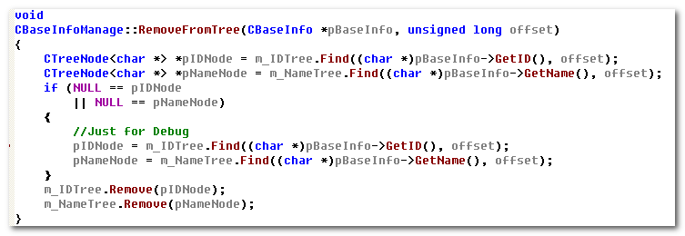

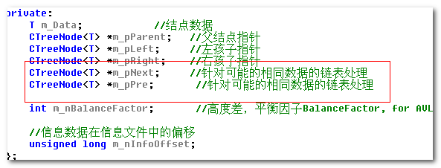
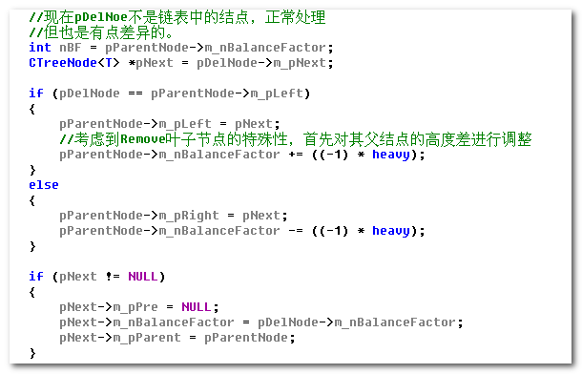
Done.

